# Assignment #3

**Задача:**

*Необходимо сверстать экран или layout экран как показано на картинке ниже, используя только LinearLayout* *и TextView*

**Результат:**

*При запуске MainActivity на экране будет картинка похожая на картинку ниже*

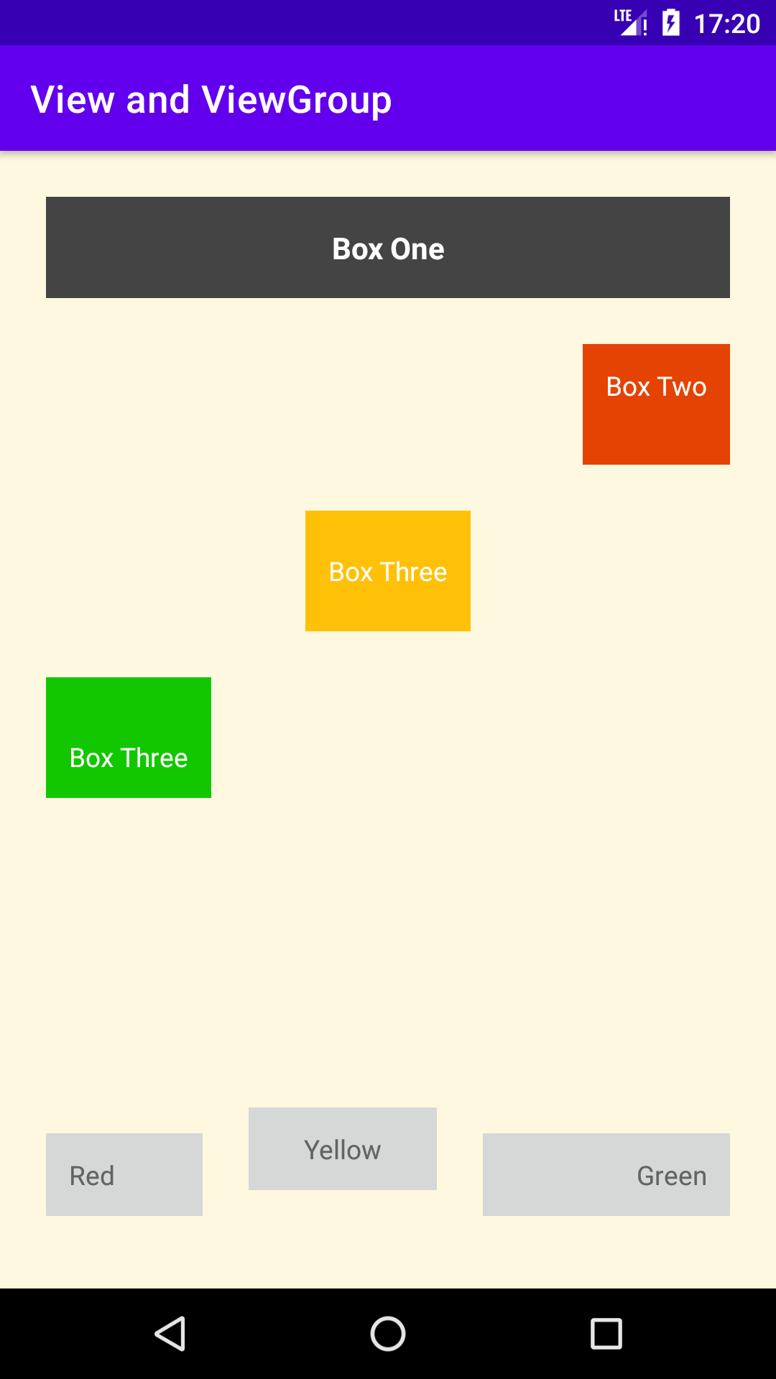

## 

## Description:

* Создайте пустой xml файл в папке res/layout, где будете верстать или создавать экран. К примеру, назовем "layout_w2.xml"
* Необходимо использовать только комбинации **LinearLayout** и **TextView.** Все размеры: paddings, height, weight и т.д. расписаны на картинке ниже
* Для придания габаритам **view** пропорций в % соотношение, нужно использовать атрибут **android:layout_weight="number"**
* Для смещения вьюх относительно осей родительской **view group**, используй аттрибут **android:layout_gravity**. К примеру, android:layout_gravity="center_vertical"
* Для смещения содержимого вьюх в пределах границ вьюхи, используй аттрибут или комбинацию аттрибутов **android:gravity=”attr1|attr2"**Без указания android:gravity у TextView:

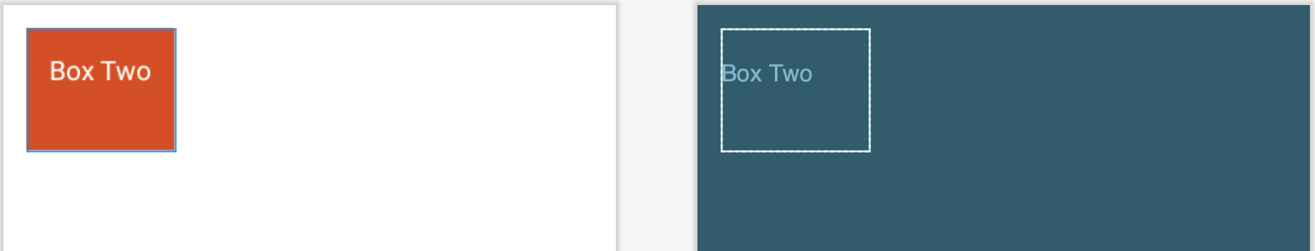

**С указанием** *android:gravity="bottom"* у TextView:

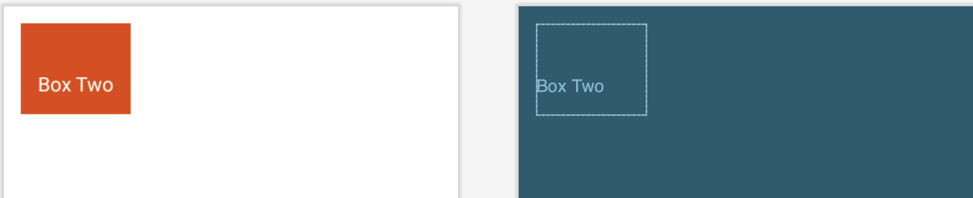

**Подсказка:**

*Чтобы узнать, какие варианты атрибутов существуют:*

1. *либо установите значение сразу при автодополнении*
2. *либо напишите пустые кавычки, поставьте курсор посередине и зажмите* ***“Ctrl+Space”***
3. *либо поставьте курсор на название атрибута и зажмите* ***“Ctrl+B”***
4. *либо поищите в интернете*

* Предложенные на макете названия и цвета уже добавлены в ресурсы проекта в файлы "colors.xml", "strings.xml", "dimens.xml"  
    
  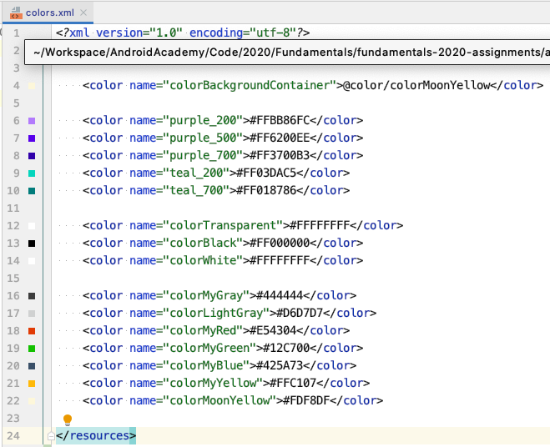  
  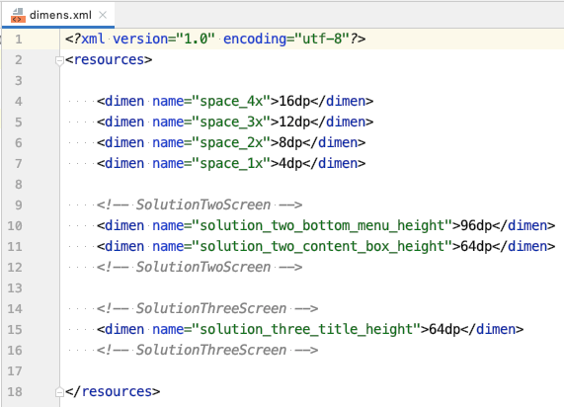  
  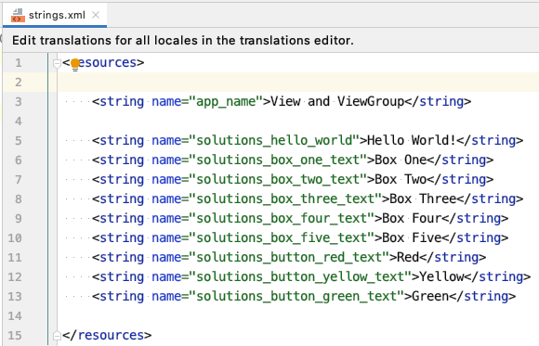
* **Box_one** имеет стиль текста **"bold"**, а размер текста **"16sp"**
* Стили остальных виджетов - стиль по умолчанию

## Run & Check

* Чтобы проверить все ли выглядит хорошо на эмуляторе необходимо открыть "MainActivity.kt" файл
* Подменить строку *"setContentView(R.layout.activity_main)"* на *"setContentView(R.layout.layout_w2)",* где *"layout_w2"* может быть ваше название xml файла, который мы создали ранее в этом задании

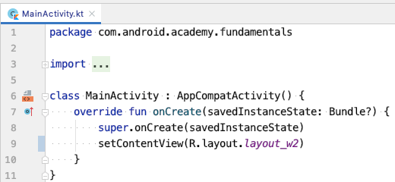

* После этого запустите ваше приложение на эмуляторе. Запускать приложение на эмуляторе мы научились делать на прошлом воркшопе. Если возникнут вопросы, то уточните у ментора

# Screen mockups

